Zad8

Napisz funkcję pt. KapibaraJeMarchewke, która z 60% prawdopodobieństwiem zwróci *true*. Następnie umieść na stronie obrazek kapibary, i, jeżeli funkcja zwróci false, umieść obrazek marchewki. (marchewki nie ma jeżeli funkcja zwróci true. Może też być obrazek nadgryzionej marchewki)

Zad9

Przygotuj 9 obrazków kapibar. Napisz skrypt php, który wyświetli na stronie losowe 3 z nich.

Zad10

Napisz funkcję sprawdzającą czy podany string spełnia wymagania hasła. Wymagania to:

- musi mieć przynajmniej 8 znaków

- musi składa się tylko z cyfr i liter

- musi mieć przynajmniej 2 cyfry

Zad11

Wyświetl na stronie tabelkę htmlową przeliczającą celsjusze na fahrenheity. Ma mieć ona dwie podwójne kolumny i być ostylowana (dowolnie). Rysunek poglądowy:

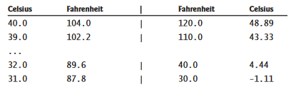

Zad12

Wyświetl na stronie kształt. (przyda się border-radius w css). Zależnie od tego, jaka minuta jest na zegarze, niech ten kształt ma inny kolor. Przygotuj 3 warianty.